|  |  |
| --- | --- |
| ICS |  |
| CCS | |  | | --- | | D:\000000部门项目\09标准化插件开发\程序源代码\StandardEditor_ShanDongKeXieYuan\团标首页面字母T.pngD:\000000部门项目\09标准化插件开发\程序源代码\StandardEditor_ShanDongKeXieYuan\团标首页面字母T后面的反斜杠.png JALNCP | |

吉安市绿色农产品促进会团体标准

T/JALNCP XXXX—2024

井冈山永丰‘扁萝卜’

Jinggangshan Yongfeng Brassica rapa L.

2024 - XX - XX发布

2024 - XX - XX实施

吉安市绿色农产品促进会  发布

1. 前言

本文件按照GB/T 1.1—2020《标准化工作导则 第1部分：标准化文件的结构和起草规则》的规定起草。

请注意本文件的某些内容可能涉及专利。本文件的发布机构不承担识别专利的责任。

本文件由吉安市绿色农产品促进会提出并归口。

本文件起草单位：

本文件主要起草人：

井冈山永丰‘扁萝卜’

* 1. 范围

本标准规定了井冈山永丰扁萝卜的术语与定义、基本要求、检测方法、检验规则、包装、标志与标签、运输与贮存。

本标准适用于吉安地区种植的鲜食井冈山永丰扁萝卜，即鲜食井冈山永丰芜菁。

* 1. 规范性引用文件

下列文件中的内容通过文中的规范性引用而构成本文件必不可少的条款。其中，注日期的引用文件，仅该日期对应的版本适用于本文件；不注日期的引用文件，其最新版本（包括所有的修改单）适用于本文件。

GB 2762 食品安全国家标准 食品中污染物限量

GB 2763 食品安全国家标准 食品中农药最大残留限量

GB 43284 限制商品过度包装要求 生鲜食用农产品

GB 4806.1 食品安全国家标准 食品接触材料及制品通用安全要求

GB 4806.7 食品安全国家标准 食品接触用塑料材料及制品

GB 4806.8 食品安全国家标准 食品接触用纸及纸制品

GB/T 5009.10 植物类食品中粗纤维的测定

GB/T 19630 有机产品 生产、加工、标识与管理体系要求

GB/T 5737 食品塑料 周转箱

NY/T 1056 绿色食品 贮藏运输准则

NY/T 391 绿色食品 产地环境质量

NY/T 393 绿色食品 农药使用准则

NY/T 394 绿色食品 肥料使用准则

NY/T 658 绿色食品 包装通用准则

NY/T 745 绿色食品 根菜类蔬菜

SN/T 4260 出口植物源食品中粗多糖的测定 苯酚-硫酸法

JJF 1070 定量包装商品净含量计量检验规则

国家市场监督管理总局令 2023 年第 70 号 定量包装商品计量监督管理办法

* 1. 术语和定义

下列术语和定义适用于本文件。

井冈山永丰扁萝卜 jinggangshan yongfeng Brassica rapa L.

井冈山永丰扁萝卜是在吉安地区生产栽培的，符合本文件要求，并经“井冈山®”商标持有人授权的十字花科芸薹属芸薹种芜菁亚种的两年生植物块茎。

井冈山永丰扁萝卜生产区域范围见附录A。

* 1. 基本要求
     1. 品种

选用永丰县当地芜菁亚种品种。

* + 1. 产地环境

应符合NY/T 391的要求。有机产品应符合GB/T 19630的要求。

* + 1. 投入品

投入品使用应遵守NY/T 393、NY/T 394的要求， 有机产品投入品应符合GB/T 19630的要求。

* + 1. 采收

9月至12月采收。

* + 1. 感官要求

依据感官指标分为特级、一级和二级，应符合表1的要求。绿色食品还应符合NY/T 745 的要求，有机产品还应符合GB/T 19630 的要求。

1. 感官指标

|  |  |  |  |  |
| --- | --- | --- | --- | --- |
| 项　　目 | 等级 | | | 检测方法 |
| 特级 | 一级 | 二级 |
| 重量（kg） | 0.50～0.75 | 0.40～1.2 | 0.30～2.0 | 称重 |
| 形状 | 果实椭圆，形状正常，表皮光滑，大小均匀，叶柄新鲜，无抽薹，无黑皮、黑心 | 果实椭圆，形状正常，表皮光滑，较均匀，叶柄新鲜，无抽薹，无黑皮、黑心 | 果实椭圆，形状正常，表皮光滑，叶柄新鲜，无抽薹，无黑皮、黑心 | 目测 |
| 色泽 | 白色，无其他颜色 | | | 目测 |
| 滋气味 | 味甘甜，无霉味，无异味 | | | 口尝、鼻嗅 |
| 缺陷 | 无畸形、皱缩、腐烂、冻害、病虫害及机械伤，无正常视力可见外来异物 | | 无明显皱缩、腐烂、冻害、病虫害及机械伤，无正常视力可见外来异物 | 目测 |

* + 1. 理化指标

应符合表2的要求。

1. 理化指标

|  |  |  |
| --- | --- | --- |
| 项　　目 | 指　　　　标 | 检测方法 |
| 粗纤维，g/100g | ≤1.5 | GB/T 5009.10 |
| 多糖，g/100g | ≥2.00 | SN/T 4260 |

* + 1. 安全指标

应符合GB 2762 、GB 2763 的要求，绿色食品还应符合NY/T 745 的要求，有机产品还应符合GB/T 19630 的要求。

* + 1. 净含量

应符合《定量包装商品计量监督管理办法》的要求，检验方法按照JJF 1070 规定执行。

* 1. 检验规则
     1. 组批

同一品种、同一生产基地、同一生产周期、同一采收期的产品为一个检验批次。

* + 1. 取样

同一批次抽样3kg。

* + 1. 交付检验

每批次产品应进行交付检验，交付检验项目包括感官指标。

* + 1. 型式检验
       1. 型式检验应每年进行一次，下列情况之一也应进行型式检验：

两次检验结果相差较大时；

种植生产条件发生重大变化，可能影响产品质量时；

有关行政主管部门、行业协会要求型式检验时。

* + - 1. 型式检验项目包括本文件4.5～4.8规定的所有项目。
    1. 判定规则

所有指标全部符合本文件要求时判该批产品合格。

有一项不合格时，可在同批产品中抽取两倍量样品进行复验，以复验结果为准。

* 1. 包装、标志与标签

包装应符合GB 43284要求。绿色食品应符合NY/T 658的要求，有机产品应符合GB/T 19630的要求。

包装材料应分别符合GB 4806.1、GB 4806.7、GB 4806.8、GB/T 5737的规定。

* 1. 运输与贮藏
     1. 运输

运输工具应具有清洁、卫生、干燥、无异味，不得与有毒有害物品混运。运输途中应防雨、防潮、防暴晒、防污染。绿色食品应符合NY/T 1056 的要求，有机产品应符合GB/T 19630 的要求。

* + 1. 贮存

应在通风、清洁、卫生的条件下贮存，严防曝晒、雨淋、冻害及有害物质污染。绿色食品应符合NY/T 1056 的要求；有机产品应符合GB/T 19630 的要求。



（资料性）

井冈山永丰扁萝卜生产加工区域范围图

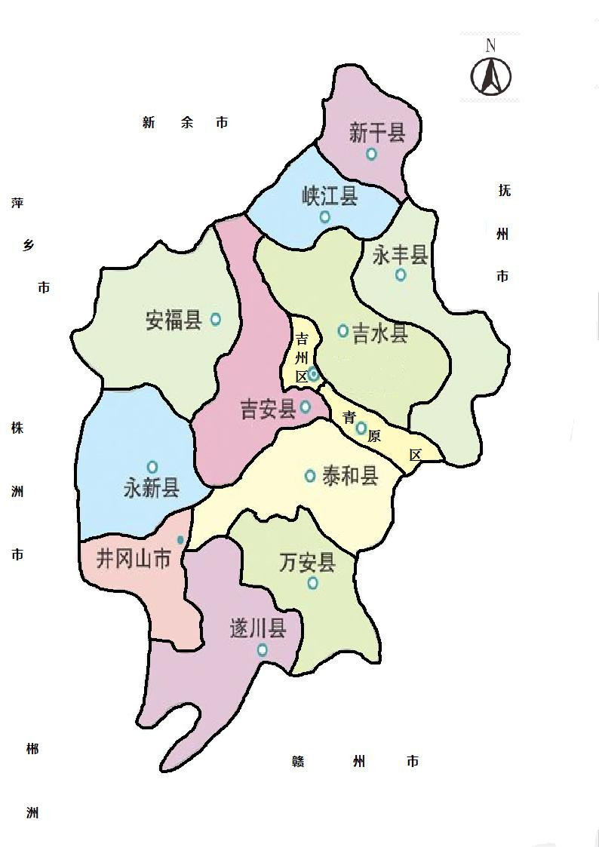

* 1. 井冈山永丰扁萝卜生产加工区域范围图

